Pracovní list 1 - Spoj tužkou puntíky se správným počtem hmyzu v rámečku. -

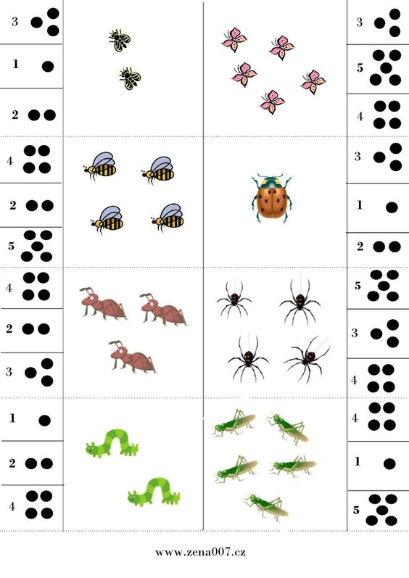

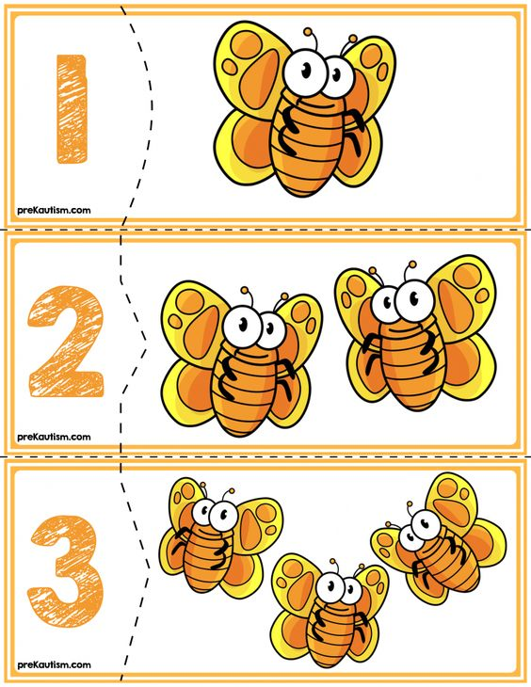
Pracovní list 2 - Vystřihni obrázky podle přerušované čáry, zamíchej a pak slož obrázky správně k sobě. Kolik je na obrázku motýlků?

Pracovní list 3 - Vystřihni obrázky včeliček podle žluté čáry a seřaď podle velikosti

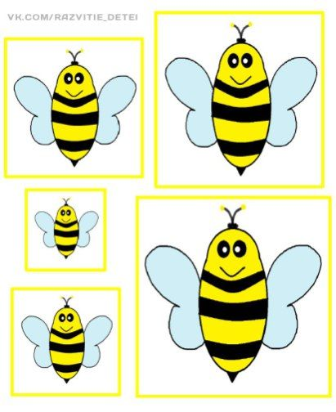

Pracovní list 4 – Včeličkové sudoku – spodní obrázky vystřihni podle přerušované čáry a nalep do prázdných rámečků tak, aby vždy ve čtverci byly 4 různé obrázky.

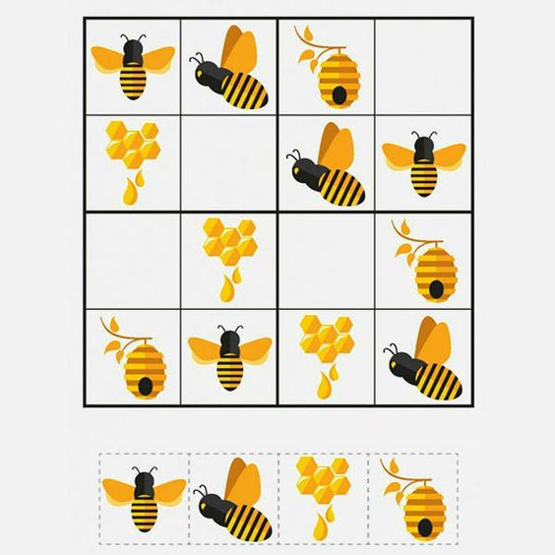

Pracovní list 5 – Udělej na druhé křídlo motýlka stejný počet puntíků, jako má na levém křídle.
